29.05.20. География 20 гр. Преподаватель Любимова О.В.
Работу сдать 30.05.20.
Состав Латинской Америки. Политическая карта
1. Общая характеристика Латинской Америки. Состав
Латинской Америкой называют регион Западного полушария, расположенный между США и Антарктидой. В составе Латинской Америки выделяют несколько субрегионов. Это Средняя Америка (Мексика, страны Центральной Америки и Вест-Индии), Андские страны (Венесуэла, Колумбия, Эквадор, Перу, Боливия, Чили), страны бассейна Ла-Платы (Парагвай, Уругвай, Аргентина), Бразилия. Название «Латинская Америка» происходит от исторически сложившегося в этой части мира преобладающего влияния языка, культуры и обычаев романских (латинских) народов Пиренейского полуострова.
Регион занимает площадь 21 млн кв. км с населением более 570 млн человек.
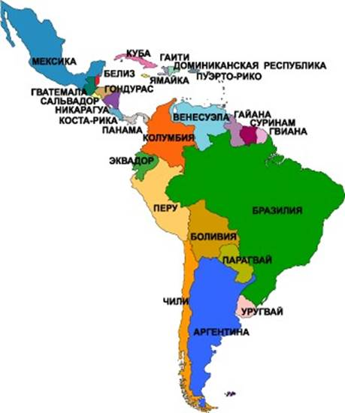
Рис. 1. Политическая карта Латинской Америки
2. Разнообразие стран Латинской Америки по площади
Страны Латинской Америки различны по площади: самая большая страна региона – Бразилия, самые маленькие находятся в бассейне Карибского моря.
3. Границы, ЭГП, форма правления и устройства стран
Границы между странами проходят в основном по рекам, хребтам и другим орографическим объектам.
Экономико-географическое положение Латинской Америки:
1. Близость к США.
2. Удаленность от других регионов мира.
3. Наличие Панамского канала.
4. Почти все страны (кроме Боливии и Парагвая) имеют выход к морю.
По форме правления все страны региона – республики. В состав Латинской Америки входит более 33 стран. Некоторые страны входят в состав Содружества (например, Гайана, Доминика, Тринидад и Тобаго). Гвиана принадлежит Франции. Куба является социалистическим государством.
По форме административно-территориального устройства преобладают унитарные государства, федеративное устройство имеют следующие страны: Бразилия, Аргентина, Мексика, Венесуэла, Сент-Китс и Невис.
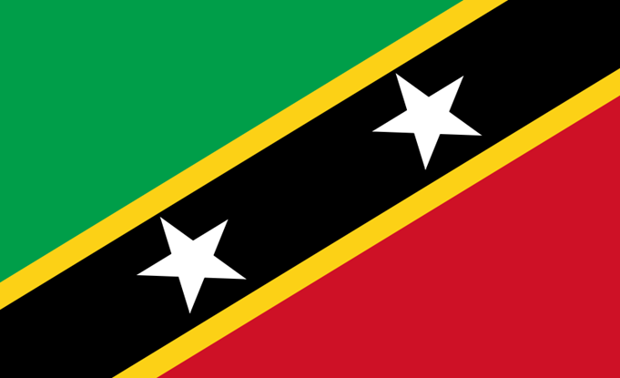
Рис. 2. Флаг Сент-Китса и Невиса
4. Этапы формирования политической карты
Этапы формирования политической карты Латинской Америки:
1. Этап доевропейской колонизации.
2. Колониальный этап.
3. Послеколониальный этап.
4. Этап после Второй мировой войны.
На территории Латинской Америки располагались цивилизации майя, ацтеков, инков.
Территорию Латинской Америки осваивали в основном Испания и Португалия.
Особый статус имеет Пуэрто-Рико. Пуэрто-Рико является зависимой от США территорией и имеет статус «неинкорпорированной организованной территории», что означает, что данная территория находится под управлением США (а не является их неотъемлемой частью), действие на территории Конституции США ограничено; верховная власть принадлежит Конгрессу США, но территория имеет собственную систему самоуправления.
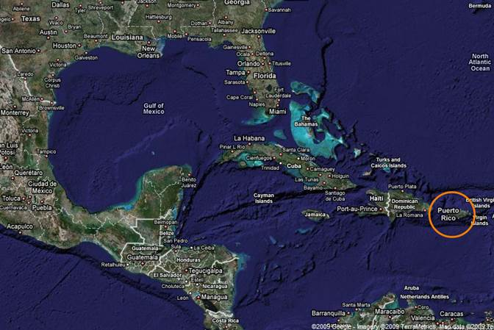
Рис. 3. Пуэрто-Рико на карте
В настоящее время не решены многие вопросы, касающиеся границ и принадлежности территорий. Ярким примером могут служить спорные Фолклендские (Мальвинские) острова между Великобританией и Аргентиной.
5. Остров Свободы
Куба. Официальное название – Республика Куба, неофициальное с 1959 года – Остров Свободы – островное государство в северной части Карибского моря. Столица – Гавана. Куба – самое большое островное государство региона, протянувшееся на 1250 км. Оно расположено на стыке Карибскогo моря и Мексиканского залива, образующих «американское Средиземноморье». Изображенный на гербе страны ключ – символ тoгo, что открытый Колумбом в 1492 г. остров на протяжении столетий был свoего poда ключом к Новому Свету. Куба является социалистическим государством, долгое время она была союзником СССР.
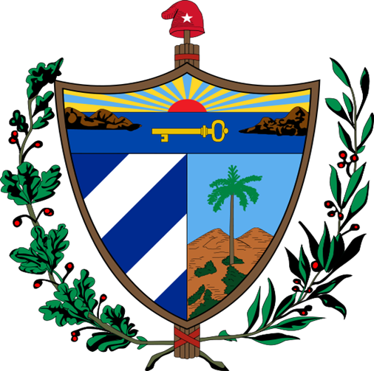
Рис. 4. Герб Кубы
6. Хунта, захват Гренады
Хунта. Во многих странах этим словом обозначаютразличные органы государственного управления, в том числе гражданские. В современном русском языке (как и в ряде других языков мира) слово «хунта» используется в основном для обозначения военной диктатуры, установившейся в результате государственного переворота. Ярким примером является Правительственная хунта Чили.
Население Латинской Америки
1. Общая характеристика. Этнический состав
Численность населения региона превышает 570 млн чел. Этнический состав Латинской Америки довольно сложный, что вызвано особенностями исторического освоения региона. Крупнейшая страна по численности населения в регионе – Бразилия (почти 200 млн чел.).
Основные расово-этнические группы современной Латинской Америки:
1. Эмигранты из Европы
2. Коренное население
3. Чернокожие
Индейские племена и народности населяли территорию региона до прихода европейцев. Среди них были такие создатели высоких земледельческих цивилизаций, как ацтеки и майя в Мексике, инки в Центральных Aндах. В наши дни коренное индейское население в регионе составляет примерно 15%. Очень многие географические названия в Латинской Америке, как и в Северной, имеют индейское происхождение. Прибывшие европейцы практически полностью уничтожили культуру и достижения индейцев, кроме того, истреблялось само индейское население.
Вторую группу сформировали европейские переселенцы, прежде вceгo из Испании и Португалии, потомков которых называют креолами. До начала ХIХ в. европейская иммиграция была сравнительно невелика, но затем она приобрела большие масштабы.
Третью группу образовали африканцы, которых, начиная с XVI в., колонизаторы ввозили в Бразилию, Вест-Индию и некоторые другие страны для работы на плантациях. Три века работорговли привели к тому, что ныне в Латинской Америке негры составляют 1/10 всех жителей. Распределительным центром работорговли был остров Ямайка.
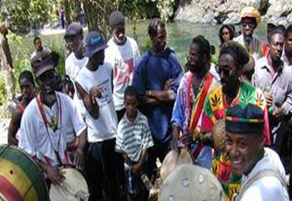
Рис. 1. Жители Ямайки
Более половины населения региона – это потомки смешанных браков:
1. Метисы (потомки от браков европеоидов и индейцев).
Метисы присутствуют практически во всех странах Западного полушария, в том числе составляют большинство населения таких стран, как Мексика, Никарагуа, Перу, Колумбия, Венесуэла, Эквадор, Парагвай, Чили, Панама.
2. Мулаты (потомки от смешанных браков представителей европеоидной и негроидной рас).
Мулаты составляют значительную часть населения Латинской Америки и стран Карибского бассейна (Доминиканская Республика – 73%, Куба – 51%, Бразилия – 38%).
3. Самбо (потомки от смешанных браков индейцев и негров).
В некоторых странах Латинской Америки используются другие слова для обозначения потомков негро-индейских браков: в Бразилии «кафузу», в Мексике «лобо», в Гаити «марабу», в Гондурасе, Белизе, Гватемале – «гарифуна».
Поэтому почти все латиноамериканские нации имеют сложную этническую основу. В Мексике и странах Центральной Америки в основном преобладают метисы, на Гаити, Ямайке, Малых Антильских островах – негры. В большинстве Андских стран преобладают индейцы или метисы, в Аргентине, Уругвae и Коста-Рике – испаноязычные креолы, а в Бразилии мулатов и негров лишь немногим меньше, чем белых. В целом преобладают креолы (потомки испанцев и португальцев).
Наиболее сложный этнический состав характерен для Бразилии, Мексики, Аргентины.
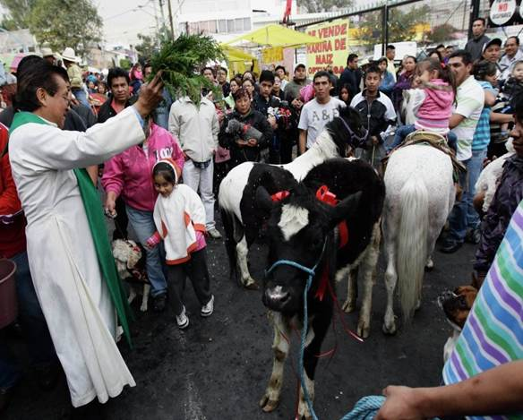
Рис. 2. Жители Мексики на празднике
Латиноамериканцы – обобщенное название испано- и португалоязычных народов, населяющих территорию современной Латинской Америки и широко представленных также в США, Испании, Канаде и пр.
2. Языковой состав
Наиболее распространенные языки в Латинской Америке:
1. Испанский (на этом языке говорит большинство жителей).
2. Португальский (Бразилия).
3. Английский (Ямайка, Барбадос, Гайана и др.).
4. Французский (Гаити, Гвиана и др.).
5. Голландский (Суринам, Антильские острова).
В Мексике, Перу, Боливии, Парагвае, наряду с испанским, официальными считаются индейские языки (кечуа, ацтекский и др.).
3. Религиозный состав
Подавляющее большинство латиноамериканцев исповедуют католицизм, который насаждался в качестве единственной официальной религии; другие вероисповедания преследовались инквизицией.
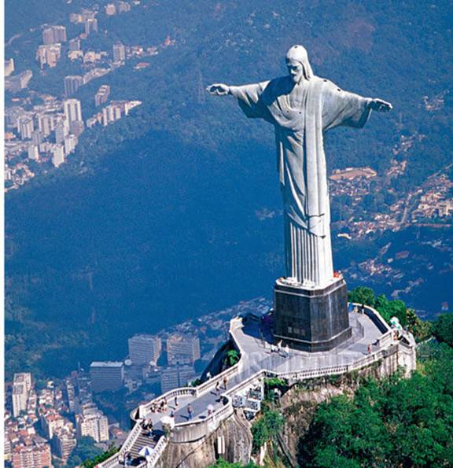
Рис. 3. Статуя Христа-Искупителя в Рио-де-Жанейро
Для Латинской Америки характерен cвoeгo рода дуализм культур. Здесь, особенно в среде индейцев и метисов, сохраняется самобытная культура кopeннoгo населения, уходящая своими корнями к доколумбовым временам. Это и мифологический и исторический эпос, музыка и танцы, такие знаменитые памятники истории и архитектуры, как пирамиды и дворцы aцтеков, тольтеков и майя в Мексике, город-крепость инков Maчу-Пикчу в Перу, включенные в Список Всемирного наследия. Это и более новая культура, ориентированная на европейские ценности, которая также проявляется в литературе, искусстве, музыке, театре, архитектуре. Помимо религиозных праздников, большое распространение получили различные карнавалы, коррида, родео. Очень большой популярностью пользуется футбол.
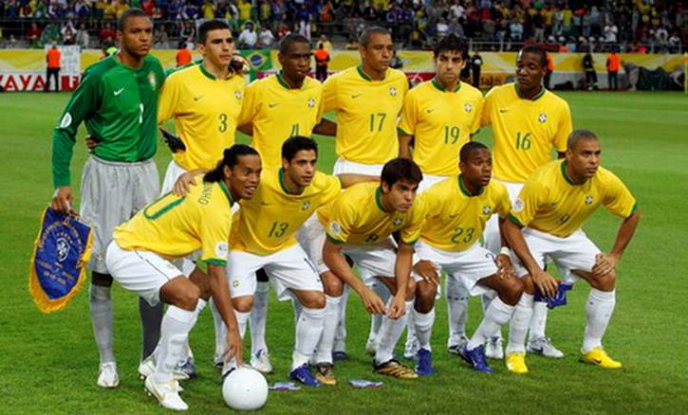
Рис. 4. Игроки футбольной сборной Бразилии
4. Размещение и плотность населения
Для размещения населения Латинской Америки характерны три главные черты. Bo-первых, это один из наименее заселенных регионов мира со средней плотностью вceгo 28 человек на 1 кв. км. На островах плотность населения очень высока. Bо-вторых, неравномерность eгo размещения выражена сильнее, чем в большинстве других крупных регионов. В-третьих, ни в одном другом регионе мира население не освоило в такой мере обширные плоскогорья и не поднимается так высоко в горы.
Для Латинской Америки характерен традиционный тип воспроизводства населения. И хотя пик демографического взрыва здесь был пройден еще в середине XX в., в некоторых странах Центральной Америки, в более бедных странах Южной Aмeрики (Боливия, Парагвай) прирост населения еще составляет 2-2,5% в год. Это влияет не только на численность, но и на возрастную структуру, увеличивая «нагрузку» детей на занятое население.
В странах высокие показатели преступности, расслоения общества, многие живут за чертой бедности.
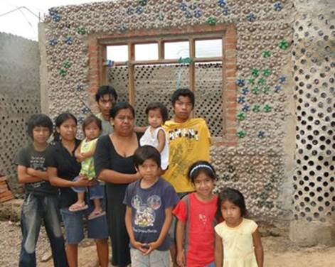
Рис. 5. В Боливии женщина строит дома из пластиковых бутылок для бедняков
5. Городское и сельское население
По показателям урбанизации Латинская Америка скорее напоминает экономически развитые, чем развивающиеся страны: средний уровень ее в регионе очень высокий (80%), а темпы теперь уже замедленные. При этом происходит все большая концентрация населения в больших городах, число которых перевалило за 300, и в гopoдax-миллионерах (их более 40). В регионе сложился особый латиноамериканский тип города. Колониальные города создавались по единому плану, который Испания и Португалия разработали для своих владений. Ядром города обычно служила центральная площадь, на которой располагались ратуша, собор, административные здания. От этой площади улицы расходились под прямыми углами, образуя четкую «шахматную» сетку. На нее в последние десятилетия наложилась современная застройка.
Крупнейшие города Латинской Америки:
1. Мехико.
2. Буэнос-Айрес.
3. Сан-Паулу.
4. Рио-де-Жанейро.
В Латинской Америке особенно ярко выражена одна особенность, характерная также для других регионов развивающегося мира и называемая обычно «ложной урбанизацией». «Ложная урбанизация» – это такой тип урбанизации, при котором доля городского населения намного пpeвышает долю экономически активного городского населения, занятого в производственной и непроизводственной сферах. Главная причина «ложной урбанизации» – постоянный приток в гoрода неимущего сельского нaceления, которое власти не в состоянии обеспечить жильем, работой.
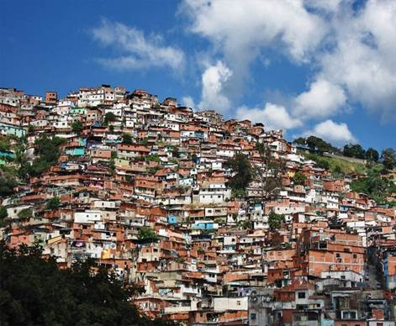
Рис. 6. Трущобы в Венесуэле
6. Мехико
Мехико. Город является столицей Мексики. Мехико был основан в 1325 году индейцами-ацтеками. Основатели города – древние ацтеки – первоначально вели кочевой образ жизни и занимались охотой и рыболовством. Их племена появились в окрестностях современного Мехико приблизительно в 1200 г. В наше время Мехико является одним из крупнейших городов мира, а численность населения агломерации превышает 21 млн чел. Мехико дает почти 25% всего ВВП страны, выступает главным экономическим, политическим, культурным центром.
7. Сан-Паулу
Сан-Паулу. Город расположен на юго-востоке Бразилии, он столица одноименного штата. Крупнейший город в Южном полушарии. Расположен в долине реки Тиете, в 70 км от побережья Атлантического океана.
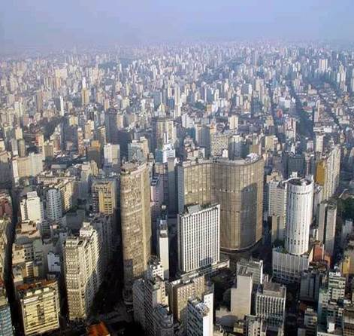
Рис. 7. Сан-Паулу
8. Фавелы
Фавелы – трущобы в городах Бразилии, часто расположенные на склонах гор. В фавелах отсутствует развитая инфраструктура и высок уровень преступности. Многие современные фавелы возникли в 1970-х годах вследствие ускорения процессов урбанизации в Бразилии.
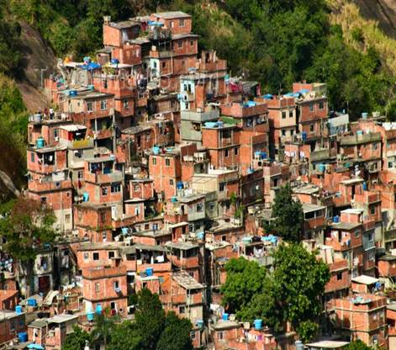
Рис. 8. Фавелы в Бразилии
Общая характеристика хозяйства Латинской Америки
1. Промышленность Латинской Америки
Отличительной чертой экономического развития латиноамериканских стран за последние десятилетия являются постепенное снижение в национальном доходе доли сельского хозяйства и повышение удельного веса промышленности. В рамках проводимой многими странами политики индустриализации в регионе были практически заново созданы такие новые отрасли, как черная металлургия, машиностроение, химическая промышленность и др.
Однако промышленное развитие стран региона происходило неравномерно. Сегодня индустриальный облик региона определяют Аргентина, Бразилия, Мексика, а также Чили, Венесуэла, Колумбия и Перу. Среди них выделяется «Большая тройка» – Аргентина, Бразилия и Мексика, концентрирующие почти 2/3 промышленного производства Латинской Америки и обеспечивающие за счет внутреннего производства уже более 90% потребляемой в них промышленной продукции.
Одна из основных отраслей промышленности в экономике региона – горнодобывающая. В структуре стоимости ее продукции около 80% приходится на топливо (в основном нефть), а остальные примерно 20% – на горнорудное сырье. Ведущие позиции в горнодобывающей промышленности занимают Мексика, Венесуэла, Бразилия и Аргентина, отличающиеся широким перечнем добываемых ресурсов.
Наиболее динамичной отраслью хозяйства в большинстве континентальных стран региона в последние десятилетия стала обрабатывающая промышленность. Причем в ее продукции заметно снизилась доля традиционных отраслей – текстильной, пищевой, а также кожевенно-обувной и швейной при одновременном возрастании удельного веса некоторых базовых отраслей, производящих товары производственного назначения. Особенно динамично развивались химия и нефтепереработка, черная металлургия, машиностроение, производство строительных материалов. Сегодня Бразилия, Аргентина, Мексика (относящиеся к новым индустриальным странам) стали известны на мировом рынке своими автомобилями, электроникой, изделиями химической промышленности. Рывок этих и некоторых других стран региона в развитии современных отраслей обрабатывающей промышленности основан на значительных масштабах внутреннего рынка, хорошей обеспеченности природными и людскими ресурсами, умелом привлечении зарубежного технического опыта.
Что же касается стран Центральной Америки и Карибского бассейна, а также Боливии, Парагвая и некоторых других, то здесь в структуре промышленного производства все еще преобладают отрасли традиционной промышленности, прежде всего пищевая. Кстати, эта отрасль во многих странах Латинской Америки имеет ярко выраженную экспортную направленность (мясохладобойная – в Аргентине, Уругвае, Бразилии; сахарная – в Бразилии, Перу, Мексике, странах Карибского бассейна и пр.).
В настоящее время в Латинской Америке происходит формирование отраслевых промышленных районов, имеющих разную специализацию. Самые крупные из них сформировались в промышленных столицах стран Латинской Америки. К наиболее крупным промышленным центрам относят:
1. Сан-Паулу.
2. Мехико.
3. Рио-де-Жанейро.
4. Буэнос-Айрес.
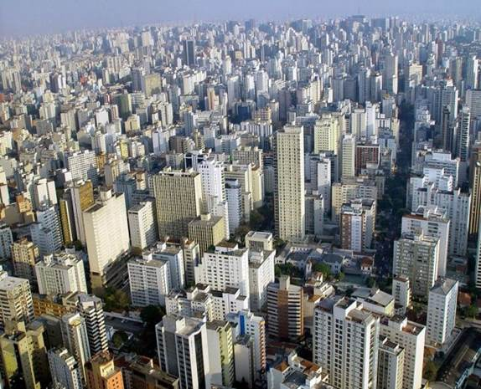
Рис. 1. Сан-Паулу
Кроме того, некоторые специалисты к наиболее крупным промышленным районам относят Боготу, Сантьяго, Каракас.
Многие промышленные районы Латинской Америки сформировались на базе топливного или рудного сырья (например, нефтяной район Маракайбо (Венесуэла), рудники Чили).
Выделяются районы рудно-промышленного направления (Ямайка, Бразилия).
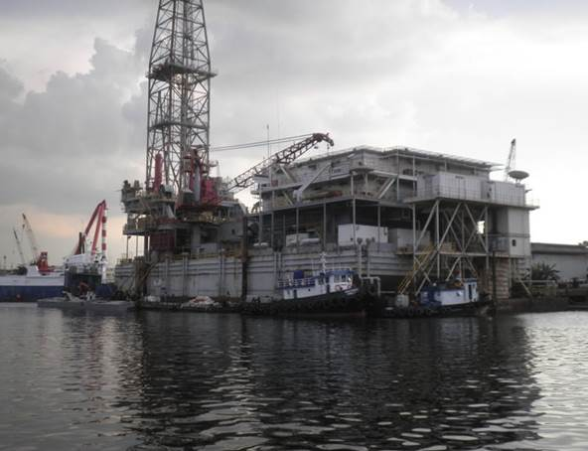
Рис. 2. Добыча нефти на озере Маракайбо
Районы нового освоения:
1. Нефтегазоносный район Мексиканского залива.
2. Гуаяна (Венесуэла).
3. Приграничные территории (например, Мексики и США).
4. Амазония.
Рис. 3. Отель в Амазонии
Во многих районах Латинской Америки преобладают «грязные» производства, негативно влияющие на окружающую среду. Многие такие производства в странах Латинской Америки размещают крупные ТНК.
2. Сельское хозяйство Латинской Америки. Растениеводство
На территории Латинской Америки по-прежнему остается огромное количество сельскохозяйственных районов. Несмотря на наметившееся снижение доли сельского хозяйства в экономике Латинской Америки, его роль по-прежнему велика, хотя оно в основном малотоварное. В ряде стран (в первую очередь Центральной Америки и Карибского бассейна) оно остается основной сферой материального производства, в которой занята преобладающая часть трудоспособного населения. В последние годы сравнительно быстро развивалось сельское хозяйство таких стран, как Мексика, Бразилия, Аргентина, Колумбия. Используя методы «зеленой революции», крупным капиталистическим хозяйствам в этих странах удалось обеспечить существенный прирост продукции земледелия и животноводства. Однако результаты, достигнутые в этих странах, заметно выделяются на фоне застойного положения аграрного сектора в Боливии, Перу, Эквадоре, Сальвадоре, Гватемале и др. При этом отставание сельского хозяйства, отягощенного полуфеодальными пережитками в большинстве стран, особенно ощутимо в связи с продолжающимся быстрым ростом населения.
Ведущая отрасль сельского хозяйства Латинской Америки – растениеводство. В посевных площадях преобладают зерновые, главным образом пшеница и кукуруза. Происходит ускоренное наращивание посевов сорго, что связано с высоким спросом на него со стороны животноводства, а также сои – пищевой и кормовой культуры. Во многих странах четко прослеживаются признаки монокультуры. В сельском хозяйстве Бразилии, Колумбии, Гватемалы, Сальвадора, Коста-Рики и Гаити профилирующая культура и важная статья экспорта – кофе (лидер – Бразилия). В Эквадоре, Бразилии, Колумбии, Гондурасе и Панаме это бананы. Ведущая сельскохозяйственная культура Гайаны и Доминиканской Республики – сахарный тростник, Бразилии, Парагвая, Мексики – хлопчатник.
Главные плантационные культуры Латинской Америки:
1. Сахарный тростник.
2. Кофе.
3. Бананы.
4. Какао.
5. Хлопок.
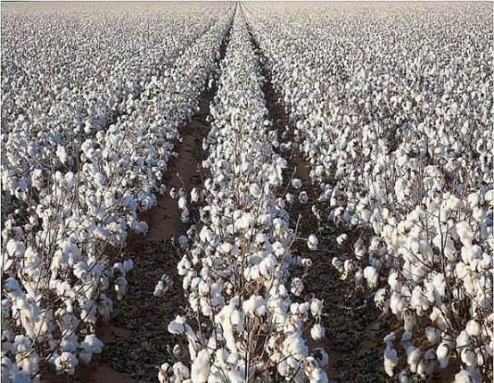
Рис. 4. Поле хлопка в Бразилии
3. Сельское хозяйство Латинской Америки. Животноводство
На животноводство приходится примерно 1/3 сельскохозяйственной продукции региона. По производству животноводческой продукции выделяется земледельческо-скотоводческий район, примыкающий к устью Ла-Платы в пределах Аргентины и Уругвая. Например, Аргентина выступает одним из главных экспортеров мяса в мире.
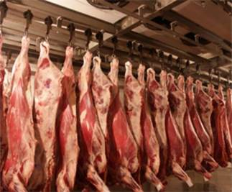
Рис. 5. Мясо из Аргентины
Тормозом на пути социально-экономического развития латиноамериканских государств является неудовлетворительное состояние транспорта. Многие территории практически лишены современных дорог. Главный вид сухопутного транспорта – автомобильный. Важнейшее значение имеет Панамериканское шоссе, протянувшееся от границ США до Буэнос-Айреса через многие столицы стран континента, а также Трансамазонская магистраль. Решающую роль во внешнеэкономических связях играет морской транспорт (за исключением Мексики).
Задание.
1. На контурную карту нанести страны Южной Америки, подписать столицы.

